Ik heb dit dieet gekozen, omdat het me best makkelijk lijkt. Je hebt voor bijna alles een vervanger en heel veel dingen mag je gewoon. Ook heb ik een 'luie darm' en ik las dat een glutenvrij dieet soms effect heeft op je darmen. Je bent dan niet allergisch voor de gluten-eiwitten, maar je darmen vinden het wel fijn als je ze niet eet. Ik ben dus wel benieuwd of dit bij mij ook het geval is.
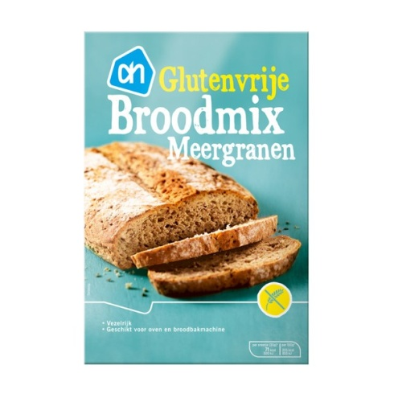
Dag 1 maandag 9 maart:

Ik had er best zin in. Een beetje spannend wel. Heb mijn zelfgebakken brood gegeten. Dit was niet vies maar ook niet heel erg lekker vond ik. Het viel erg uit elkaar en had een nare nasmaak. Bij het avondeten heb ik glutenvrije rijst gegeten. Dit was lekker, omdat het eigenlijk smaakloos was. Het kreeg smaak door de rest van het gerecht (roerbakgroente met woksaus en shoarmavlees). 's Avonds heb ik kaascrackers geprobeerd en dit was verbazingwekkend lekker. Al met al viel het (behalve het brood) best mee.

Dag 2 dinsdag 10 maart:
Ik vind het wel best lastig. Het brood is niet echt lekker, dus ik probeer zoveel mogelijk vervanging te zoeken voor het brood. Zo at ik als ontbijt fruit met yoghurt. Maar dit voedt niet heel erg, dus ga ik weer meer tussendoortjes eten. Dat is wel een beetje minder.
Dag 3 woensdag 11 maart:
We gingen naar de kantine voor ons project en wilden daar gaan lunchen. Dit was wel een beetje lastig, want er was erg veel brood en producten die ik niet mocht. Uiteindelijk is dat wel gelukt en hebben we lekker gegeten.
Dag 4 donderdag 12 maart:
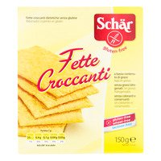
Ik heb de glutenvrije crackers ontdekt. Deze zijn echt super lekker. Alleen zijn ze ook niet vullend, dus moet ik er of heel veel van eten of ik moet er nog iets bij eten. Ik eet daarom ook yoghurt met fruit en een cracker erbij. Hiermee kan ik wel even vooruit.
Ik vind het wel steeds lastiger worden. Ik mis het eten van brood wel aangezien. Best veel mensen om me heen eten dit natuurlijk wel. Dat zelfgemaakte glutenvrije brood vind ik nog steeds niet echt lekker, dus dat is niet echt te vergelijken.
Ik heb wel een salade gemaakt die ik ook erg lekker vind en die ik mee naar school kan nemen. Zonder dit dieet had ik die salade waarschijnlijk niet geprobeerd.

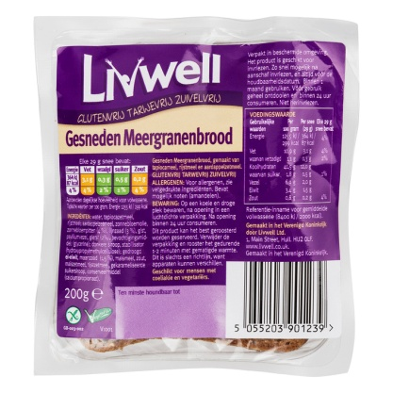
Dag 5 vrijdag 13 maart:
Ik heb vandaag een voorverpakt brood uit de supermarkt geprobeerd. Dit moest eerst geroosterd worden. Het was redelijk, maar nog steeds niet erg lekker. De buitenkant is lekker krokant, maar de binnenkant blijft droog en zacht. Ook heeft het een vieze nasmaak. Daarbij heb ik nog crackers gegeten. Die blijven nog steeds erg lekker.
Dag 6 zaterdag 14 maart:

Ik heb als ontbijt weer hetzelfde voorverpakte brood gegeten als gister. Dit keer was het heel erg vies en was het helemaal niet goed bevallen. Ik ben de hele dag misselijk geweest.
's Middags heb ik glutenvrije pannenkoeken gebakken en geproefd. Deze waren erg lekker. Ik heb er zoveel mogelijk gemaakt zodat ik er een paar dagen van kan eten.
Verder had ik die dag een verjaardag dus was het een beetje afzien. Gelukkig werd er wel een beetje rekening met me gehouden.

Dag 7 zondag 15 maart:
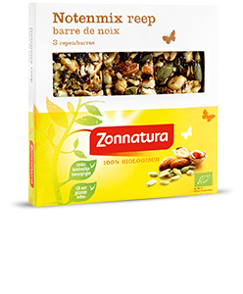
Ik heb als ontbijt 2 crackers op en heb de rest van de dag alleen maar pannenkoeken gegeten. Deze zijn gelukkig erg lekker. Als tussendoortje heb ik een notenreep van Zonnatura op.
Bij het avondeten heb ik patat gegeten met satévlees en salade. De kruiden die wij er altijd opdoen mocht ik niet, dus hebben we het op een andere manier gemaakt.
Dag 8 maandag 16 maart:
Ik moest super vroeg werken, dus moest heel snel ontbijten. Ik heb heel snel 3 crackers gegeten en heb een appel meegenomen voor in mijn pauze. 's Middags heb ik nog een keer pannenkoeken kunnen eten. Deze plakten heel erg aan elkaar en smaakten best wel droog. Voor een laatste dag was het best nog wel goed. 's Avonds heb ik de glutenvrije broodmix voor bruin brood gemaakt.

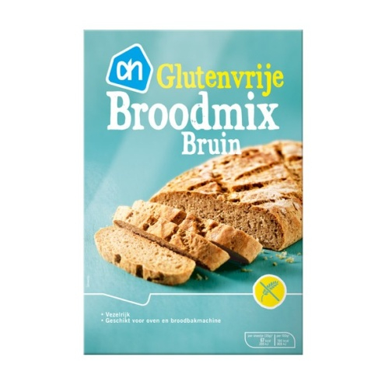
Dag 9 dinsdag 17 maart:
Het was gewoon een normale dag. Ik hoefde niet naar school. Heb het bruine brood geprobeerd. Ik heb nu de indruk dat het iets lekkerder is dan het meergranen brood, maar daar moet ik de komende dagen nog even achter komen.
Dag 10 woensdag 18 maart:
Ik moest vandaag weer naar school en heb toen weer salade gemaakt om mee te nemen. Verder had ik brood bij me, maar dat blijf ik niet lekker vinden.
Op school tijdens het praktijk gedeelte van Voeding in de Praktijk hebben we ook allerlei glutenvrije koekjes geprobeerd (zie foto telefoon). Deze waren allemaal erg lekker.
Het avondeten glutenvrij maken is niet heel erg moeilijk. Geen sausjes of pakjes en dan is het meestal wel goed.
Dag 11 donderdag 19 maart:
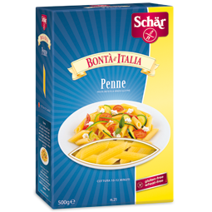
Het was weer een normale schooldag, dus heb weer een aantal boterhammen weg moeten werken. Ik zie het namelijk niet zitten om mijn yoghurt met fruit mee naar school te nemen. Bij het avondeten heb ik glutenvrij pasta op. Dit smaakte volgens mijn familie wel iets anders. Ik zelf proefde niet heel veel verschil. Het enige wat opviel was dat de pasta na 12 min. koken nog steeds redelijk hard was. Ik houd daar meestal wel van, dus ik vond het wel prima.

Dag 12 vrijdag 20 maart:
Vandaag moest ik werken en had ik dus weer brood mee genomen om in mijn pauze op te eten. Ik moet zeggen dat het wel steeds minder vies wordt, maar het is niets vergeleken met brood met gluten. 's Avonds had ik een feestje en was het ook weer erg lastig om geen producten te eten met gluten. Ik kon alleen de zelfgemaakte soep eten. Die was trouwens wel heel erg lekker.
Dag 13 zaterdag 21 maart:
Ik heb weer gewoon crackers en brood gegeten. Dit gaat nog steeds niet wennen, maar zo richting het einde is het wel te doen. Verder is het bij het avondeten ook weer gelukt om glutenvrij te eten. Dat is me erg meegevallen. Het avondeten glutenvrij maken was helemaal niet lastig. Wij eten best vaak glutenvrij. Aangezien ik wel gewoon aardappels mag scheelt dat erg veel. Dit is natuurlijk ook een product wat in veel variaties voorkomt.
Dag 14 zondag 22 maart:
De laatste dag! Ik ben er wel klaar mee eigenlijk. Ik verlang heel erg naar lekker brood en muesli als ontbijt. Ik heb er ook niets van gemerkt in mijn darmen. Na twee weken had ik er wel echt iets van moeten merken en dat is niet zo, dus heb ik ook niet de behoefte om een langere tijd glutenvrij te gaan.
De dag duurde nu wel een stuk langer dan normaal, omdat ik zo graag wilde dat het voorbij was. Gelukkig is het wel gelukt en kan ik nu weer lekker van alles eten. Ik ben in deze twee weken wel 1.8 kilo afgevallen. Het is niet veel, maar toch iets. Altijd fijn.

